ANALISA VOCAL, MUSIK, KUALITAS MENGGUNAKAN SOFWARE MATLAB NEURAL FUZZY
Andika Bagus Yudistira, Prodi S1 Teknik Elektro, Fakultas Teknik
Universitas Muhammadiyah Sidoarjo,
pratamafandika26@gmail.com.

ABSTRAK
Vocal adalah bentuk ekspresi ucapan atau suara yang dikeluarkan secara teratur dalam bentuk alunan nada. Bisa dikatakan, bunyi (suara) adalah elemen musik paling dasar. Suara vokal yang baik adalah hasil interaksi dari tiga elemen, yaitu: irama, melodi, dan harmoni. Musik juga dikatakan sekumpulan suara yang digabungkan sehingga menjadi suatu irama dengan nada-nada.
Musik adalah sebuah karya seni suara yang asik di dengar, musik merupakan sebuah cara untuk berkomunikasi dan berinteraksi antar makhluk hidup, karena musik adalah suatu cara dan tempat untuk mengekspresikan perasaan melalui lirik dan nada yang tertata dengan baik sehingga terciptalah lagu yang merdu akan pesan dan makna, musik selalu berkembang dan selalu memunculkan hal - hal yang baru. Dengan musik semua hal yang tidak mungkin bisa terjadi, karena musik adalah sebuah hal yang tidak akan pernah hilang dan akan terus ada dan berkembang sesuai perkembangan zaman yang ada.
Kualitas adalah sebuah hasil yang di peroleh dari vocal dan lantunan music sehingga menjadi lagu yang dapat diterima oleh masyarakat sehingga menjadi lagu indah yang didengar oleh telinga dan layak tanpa ada unsur negative bagi masyarakat. Suatu vocal dan nada music yang bagus akan menimbulkan seni irama pada sebuah lagu.
Kata kunci : Neural Fuzzy, Vocal, Musik, Kualitas.

LATAR BELAKANG
Seperti yang sudah kita ketahui, bahwa manusia dilahirkan tidak terlepas dari kodrat yang sudah ditentukan oleh Tuhan Yang Maha Esa. Mulai lahir, mereka sudah diberikan pengetahuan, bakat, dan kemampuan yang dimiliki masing – masing dalam mengapresiasikan seni dalam kehidupannya. Setiap manusia mempunyai cara yang berbeda – beda dalam mengapresiasikan seni. Ada yang dituangkan dalam suatu cat dan dilukiskan dalam sebuah kertas, tembok, alat – alat transportasi, bahkan pada bagian tubuh manusia. Selain itu juga ada yang diapresiasikan melalui buku – buku yang bias dalam bentuk novel, kolakolaborasi antara gambar dan kata – kata (komik), ada juga mengapresiasikannya melalui sebuah gambar yang bergerak, baik itu karton maupun suatu film.
Selain itu juga banyak sekali orang mengapresiasikan kedalam bentuk syair yang sangat indah, dengan diiringi musik. Karena setiap manusia tidak akan sama, dalam pengapresiasikannya Sehingga seni, terutama seni musik berkembang dan berevolusi tanpa ada batasnya. Didunia ini tidak terhitung jumlah musik yang ada sekarang, karena perkembangannya tanpa mengenal waktu dan tempat. Disitu ada manusia maka seni terutama seni musik akan berkembang tak terkendali. Bahkan di Indonesia sendiri mempunyai berbagai macam seni musik, baik itu yang tergolong dalam musik tradisional, campuran antara tradisional, dan modern.
Seni musik mempunyai karakteristik dan penilaian yang berbeda beda. Dari kualitas vocal, kualitas nada, irama, lagu dan lain sebagainya. Bertolak dari hal tersebut bahwa seni musik mempunyai penilaian – penilaian tersendiri maka tujuan paper kali ini adalah tentang analisa penilaian kualitas musik (lagu) dengan menggunakan metode NEURAL FUZZY
1.2. Rumusan Masalah
a) Bagaimana cara menganalisa music dengan metode fuzzy ?
1.3. Tujuan
a) Mengetahui cara menganalisa music dengan metode fuzzy
b) Paham tentang dasar fuzzy

TINJAUAN PUSTAKA
Sistem Fuzzy-Neuron adalah sistem yang menggabungkan logika fuzzy dengan jaringan syaraf tiruan, dimana nilai masukan dari jaringan syaraf diolah lebih dahulu melalui modul fuzzifier yang membuat nilai angka biasa menjadi nilai samar. Operasi dalam jaringan syaraf semua dalam nilai samar, kemudian keluarannya dikembalikan ke nilai biasa melalui modul defuzzifier.
Sistem Fuzzy-Neuron banyak digunakan dalam sistem kontrol berbagai instrumen dan juga dalam pengambilan keputusan. Beberapa contoh sistem kontrol berbasis Fuzzy-Neuron telah digunakan secara nyata antara lain:
- Sistem kontrol dari kereta bawah tanah (subway) di Sendai, Jepang, menggunakan Fuzzy-Neuron, hasilnya jauh lebih bagus dari pengontrolan manusia ataupun sistem kontrol elektronik.
- Perusahaan mobil Nissan menggunakan sistem kontrol Fuzzy-Neuron pada sistem pengereman (braking system) dan pengapian (fuel injector). Demikian pula pada perusahaan mobil GM.
- Berbagai peralatan seperti kamera, camcorder, mesin cuci, vacum cleaner, kulkas, dan sebagainya kini menggunakan sistem kontrol neuro-fuzzy.
Neural Fuzzy System melakukan akuisisi pengetahuan melalui pembelajaran neural network, kemudian hasilnya direpresentasikan dalam logika fuzzy. Pada sistem ini jaringan syaraf digunakan untuk merealisasikan fungsi keanggotaan fuzzy dan operator-operator fuzzy seperti AND, OR, dan NOT.
The advantage of the fuzzy inference is easy to formulate the experience and knowledge of experts and highly flexible in forecasting by changing the rules[1]. Yang artinya fuzzy mempunyai keuntungan yaitu mudah merumuskan pengalaman dan pengetahuan para ahli dan sangat fleksibel dalam peramalan dengan mengubah peraturan.
METODE ANALISA
- Variabel Input ;
- Nada
- Vokal
- Variabel Output;
- Kualitas Musik
- Membersip Funtion;
- Nada (N) : Tidak Bagus (TB)
Sedang (S)
Enak (E)
- Vokal (V) : Fales (F)
Sedang (S)
Merdu (M)
- Kualitas Musik (KM) : Buruk (Br)
Sedang (S)
Top (T)

Rules :
- N (TB) + V (F) KM (BR)
- N (TB) + V (S) KM (S)
- N (TB) + V (M) KM (T)
- N (S) + V (F) KM (BR)
- N (S) + V (S) KM (S)
- N (S) + V (M) KM (T)
- N (E) + V (F) KM (S)
- N (E) + V (S) KM (T)
- N (E) + V (M) KM (T)

PENYELESAIAN
Inputan Vocal & Musik Menghasilkan Kualitas
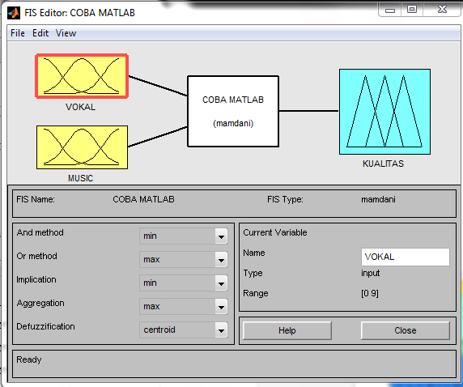

Penilaian Vokal, Music & Kualitas
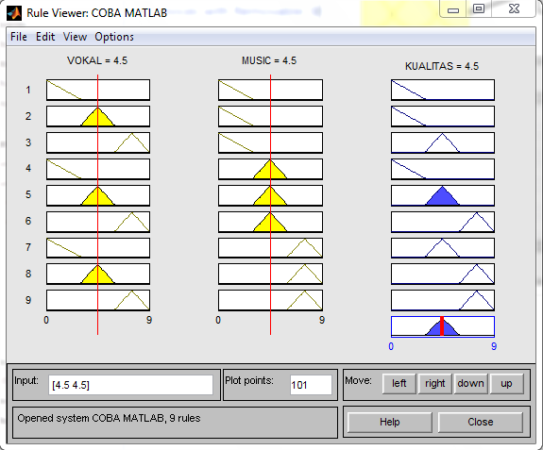
Grafik 3D
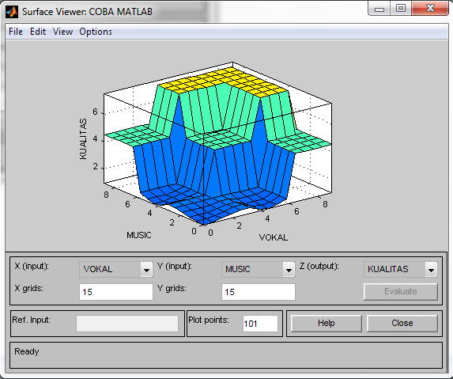
DAFTAR PUSTAKA
[1] Jamaaluddin;Imam Robandi, “Short Term Load Forecasting of Eid Al Fitr Holiday By Using Interval Type – 2 Fuzzy Inference System ( Case Study : Electrical System of Java Bali in Indonesia ),” 2016 IEEE Reg. 10, TENSYMP, vol. 0, no. x, pp. 237–242, 2016.

